
NOM :

PRENOM :

MON CARNET DE BORD

LYCEE JOLIOT CURIE  adresse : 9 rue Léo Lagrange  Ville OIGNIES  Téléphone : 03 21 08 64 80 | BAC PRO ASSP

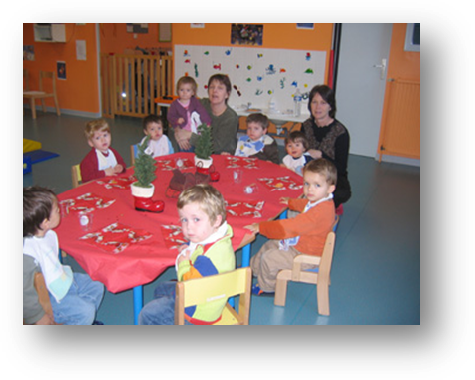
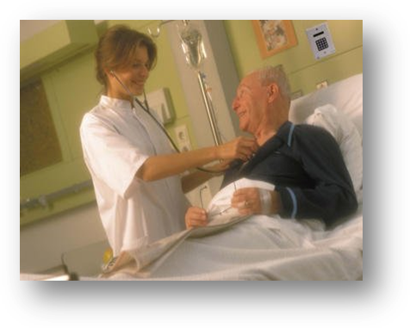

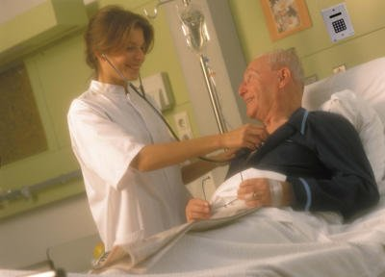
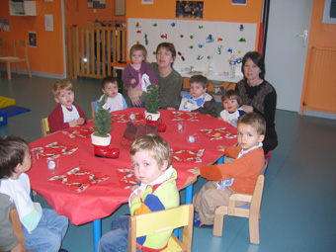

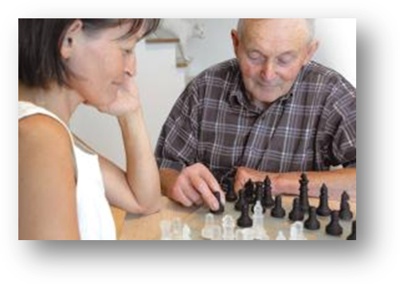
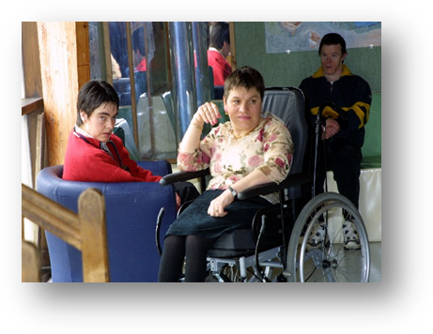

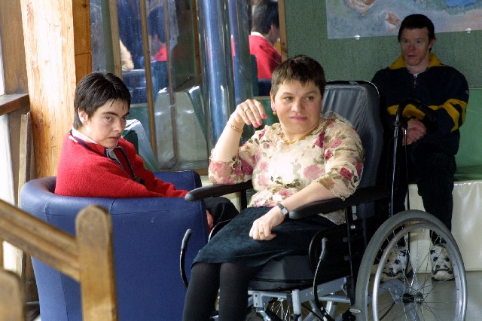
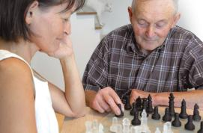

PFMP n° 3
Du 26 novembre au 21 décembre 2012
BACCALAUREAT PROFESSIONNEL ACCOMPAGNEMENT SOINS et SERVICES A LA PERSONNE
Vous êtes en Première BAC PRO ASSP (Accompagnement Services et Soins à la personne) et vous réalisez votre Période de Formation en Milieu Professionnel auprès de personnes âgées, d’adultes non autonomes, de personnes en situation de handicap.
Vos objectifs sont :
- de découvrir le milieu professionnel et ses exigences
- d’intégrer une équipe de travail
- de participer à l’ensemble des activités de la structure (soins d’hygiène, de bien être de confort, entretien du cadre de vie, préparation et service des collations et des repas, vie sociale et relationnelle).

Lors de cette période vous devrez recueillir un maximum d’informations que vous rendrez compte dans ce carnet de bord.

Vous présenterez, dans un premier temps, votre lieu de stage. Puis vous compléterez votre carnet par le recueil de vos différentes activités que vous achèverez par un bilan. Enfin vous réaliserez des recherches correspondant aux trois pôles de formation.

SOMMAIRE

 Fiche 1 : Conseils au stagiaire

 Fiche 2 : Mon lieu de stage

- Présentation de la structure
- Les locaux
- Le personnel
- Les usagers

 Fiche 3 : Mes activités

- Mon carnet de bord
- Mon bilan

 Fiche 4 : Travail de recherche par pôle d’activité

- Pôle Soins et ergonomie
- Pôle Animation
- Pôle Services à l’usager

 Fiche 1 - Conseils au stagiaire

AVANT

- S’approprier son carnet de bord et son carnet de liaison
- Prendre connaissance des compétences à développer lors de la PFMP
- Rencontrer son tuteur de stage afin :
  - de se présenter (N’oubliez pas que vous êtes le représentant du LYCEE PROFESSIONNEL et à ce titre, votre comportement doit être celui d’un jeune responsable, attentif au respect de la vie en collectivité et désireux de parfaire sa formation.)
  - de prendre connaissance des exigences professionnelles (tenue, horaires, règles de l’exercice professionnel…)
  - de faire signer ses conventions de stage

PENDANT

- Avoir une tenue professionnelle correcte et adaptée
- Utiliser un langage correct, être poli(e)
- Respecter les horaires, la ponctualité doit être une de vos priorités !
- En cas d’absence ou de retard
  - Prévenir au plus vite son tuteur de stage et le lycée
  - Prévoir tout de suite la récupération des jours d’absence en accord avec son tuteur et le professeur référent
- Savoir garder sa place de stagiaire, être discret mais disponible, rendre service
- Respecter les consignes des professionnels, être dynamique et consciencieux dans son travail
- Respecter les règles de l’exercice professionnel (secret professionnel et discrétion professionnelle)
- Faire preuve de curiosité professionnelle
- Utiliser à bon escient le carnet de bord et le carnet de liaison :
  - les présenter dès le premier jour
  - les remplir au fur et à mesure
  - faire le point régulièrement
  - à la fin du stage, vérifier que tous les documents sont remplis et signés ! (attestation de stage, fiches d’évaluation, d’appréciations…)
- En cas d’interrogation, ne pas hésiter à contacter le professeur référent

APRES

- Faire le point sur son vécu et son éventuel projet d’animation
- Acquérir la méthodologie de rédaction d’un compte-rendu de stage
- Envisager sa prochaine PFMP en repérant les points à travailler
- Réfléchir sur son projet professionnel

LIMITES DE LA COMMUNICATION PROFESSIONNELLE

LE SECRET PROFESSIONNEL

L’article 226-13 du Nouveau Code pénal prévoit que « la révélation d’une information à caractère secret par une personne qui en est dépositaire, soit par état ou par profession, soit en raison d’une fonction ou d’une mission temporaire, est punie d’un an d’emprisonnement et de 15 000 € d’amende. Cette obligation est imprescriptible.

Les cas de lever du secret professionnel (article 226-14 du code pénal) concernent les maladies à déclaration obligatoire, la déclaration de naissance, la protection des alcooliques dangereux, la protection des mineurs de moins de 15 ans maltraités, ou toute personne maltraitée incapable de se protéger en raison de son âge ou de son état physique ou psychique sous peine de 3 ans de prison et 45 000 € d’amende ou de condamnation pour « non-assistance à personne en danger ».

« Savoir veiller au secret professionnel consiste à ne pas répéter aussi bien à l’intérieur du service qu’auprès des familles ou à l’extérieur (dans sa propre famille, auprès d’amis) ce que l’on peut apprendre sur la personne. Attention aux transports, lieux de rencontre et de bavardage !

Le secret professionnel s’étend :
- à tout ce que le personnel observe, voit, entend sur l’usager dans l’exercice de ses fonctions,
- à tout ce que la personne demande de ne pas répéter (ce qu’elle confie dans certaines occasions),
- à ce qui est à l’appréciation du personnel dans l’intérêt de l’usager ou de sa famille.

Le secret professionnel oblige à se taire en permanence si ce n’est auprès de ses collaborateurs de travail.

Le fondement, la raison d’être du secret professionnel réside dans le respect de la personne. « Toute personne a droit au respect de son autonomie et de sa liberté. »

LA DISCRETION PROFESSIONNELLE

Au secret professionnel s’ajoute, la discrétion professionnelle à raison des faits et informations dont ce personnel a connaissance dans l’exercice de sa fonction.
Administrateurs ou cadres d’une association bénévoles, personnel travaillant auprès d’enfants, d’adolescents, de personnes handicapées, âgées ont une obligation de discrétion, c’est-à-dire que s’ils dévoilent un secret, ils engagent leur responsabilité civile (la victime, ou son représentant peut demander des dommages et intérêts) et disciplinaire.
La discrétion consiste à éviter tout ce qui pourrait causer un préjudice ou un déplaisir à autrui. La discrétion demande :
- du bon sens,
- du jugement pour pouvoir discerner ce que l’on doit dire ou faire,
- du tact et de la délicatesse dans les paroles et les manières de procéder,
- de la réserve et de la maîtrise de soi pour ne pas se laisser entraîner par la curiosité, le bavardage et la vantardise.

 Fiche 2 - Mon lieu de stage

Dès le début de mon stage, demander à son tuteur :
- le livret d’accueil de la structure
- l’organigramme
- les locaux
- les fiches d’inscriptions des enfants (à consulter sur place)
- le projet de l’établissement
- le planning des activités

- Présentation de la structure

A l’aide du livret d’accueil et des entretiens que vous avez menés avec les différents professionnels, répondez aux questions ci-dessous :

- Quel est le nom de la structure ?
………………………………………………………………………………………………………
………………………………………………………………………………………………………

- Quelle est son adresse ?
………………………………………………………………………………………………………
………………………………………………………………………………………………………

- Quelle est sa localisation ?

Zone rurale◻ zone urbaine ◻ (cocher la bonne réponse)

- Quelle est son statut juridique ? (cocher la bonne réponse)

public ◻ privé ◻ associatif ◻

- Quelles sont les missions de cette structure ? (pour chaque mission, donner des exemples)

Missions | Activités mises en œuvre

- Les locaux

A l’aide du plan des locaux et des entretiens que vous avez menés avec les différents professionnels, répondez aux questions ci-dessous :

- Combien y-a-t-il de pièces dans cette structure ?……………………………………………

- Quelles sont les fonctions et les caractéristiques de chaque pièce ?

Nom de la pièce | Fonctions | Caractéristiques  (mobilier, couleur, revêtement, luminosité, température…)
- Le personnel

- A l’aide de l’organigramme et des entretiens que vous avez menés avec les différents professionnels, répondez aux questions ci-dessous :

- Combien y-a-t-il de professionnel dans la structure ?………………………………………

- Quelles sont leurs qualifications ?
………………………………………………………………………………………………………
………………………………………………………………………………………………………
………………………………………………………………………………………………………
………………………………………………………………………………………………………
………………………………………………………………………………………………………
………………………………………………………………………………………………………

- Quels sont les fonctions des différents professionnels ?
(Pour chaque fonction, donner des exemples)

Professionnels | Fonctions | Activités mises en œuvre
- Les usagers

A l’aide des documents mis à votre disposition par votre tuteur (fiches de renseignements sur les usagers), du planning de la journée et des entretiens que vous avez menés avec les différents professionnels, répondez aux questions ci-dessous :

- Qui sont les usagers ?

  - Sexe (nombres d’hommes et de femmes) : …………………………………………….
  - Age (fourchette d’âges): …………………………………………………………………..
  - Etat de santé (pathologie rencontrées): …………………………………………………
......................................................................................................................................................................................................................................................................................

- Quel est leur rythme de vie (journée type) ?

Matin : ……………………………………………………………………………………………
………………………………………………………………………………………………………
………………………………………………………………………………………………………
………………………………………………………………………………………………………
………………………………………………………………………………………………………
………………………………………………………………………………………………………
………………………………………………………………………………………………………
………………………………………………………………………………………………………
………………………………………………………………………………………………………
………………………………………………………………………………………………………
………………………………………………………………………………………………………
………………………………………………………………………………………………………

Temps du déjeuner : ……………………………………………………………………………
………………………………………………………………………………………………………
………………………………………………………………………………………………………
………………………………………………………………………………………………………
………………………………………………………………………………………………………
………………………………………………………………………………………………………
………………………………………………………………………………………………………
………………………………………………………………………………………………………

Après-midi : ……………………………………………………………………………………….
………………………………………………………………………………………………………
………………………………………………………………………………………………………
………………………………………………………………………………………………………
………………………………………………………………………………………………………
………………………………………………………………………………………………………
………………………………………………………………………………………………………
………………………………………………………………………………………………………
………………………………………………………………………………………………………
………………………………………………………………………………………………………
………………………………………………………………………………………………………
………………………………………………………………………………………………………
……………………………………………………………………………………………………..
 Fiche 3 - Mes activités

- Mon carnet de bord
 C’était facile C’était difficile

SEMAINE 1
 | Activités réalisées  (soins d’hygiène et de confort, animation, préparation et service des repas, entretien des équipements et des locaux…) |  |  | Mes impressions,  réactions …
LUNDI
MARDI
MERCREDI
JEUDI
VENDREDI
Remarques sur ma semaine
SEMAINE 2
 | Activités réalisées  (soins d’hygiène et de confort, animation, préparation et service des repas, entretien des équipements et des locaux…) |  |  | Mes impressions,  réactions …
LUNDI
MARDI
MERCREDI
JEUDI
VENDREDI
Remarques sur ma semaine

SEMAINE 3
 | Activités réalisées  (soins d’hygiène et de confort, animation, préparation et service des repas, entretien des équipements et des locaux…) |  |  | Mes impressions,  réactions …
LUNDI
MARDI
MERCREDI
JEUDI
VENDREDI
Remarques sur ma semaine

SEMAINE 4
 | Activités réalisées  (soins d’hygiène et de confort, animation, préparation et service des repas, entretien des équipements et des locaux…) |  |  | Mes impressions,  réactions …
LUNDI
MARDI
MERCREDI
JEUDI
VENDREDI
Remarques sur ma semaine

- Mon bilan

Ce qui m’a plu dans le stage (justifie ta réponse)

..........................................................................................................................................................................................................................................................................................................................................................................................................................................................................................................................................................................................................................
..........................................................................................................................................................................................................................................................................................................................................................................................................................................................................................................................................................................................................................
.....................................................................................................................................................
.....................................................................................................................................................

Ce qui m’a moins plus dans le stage (justifie ta réponse)
..........................................................................................................................................................................................................................................................................................................................................................................................................................................................................................................................................................................................................................
..........................................................................................................................................................................................................................................................................................................................................................................................................................................................................................................................................................................................................................
.....................................................................................................................................................
.....................................................................................................................................................

Ce qui m’a surpris, choqué dans le stage (justifie ta réponse)
..........................................................................................................................................................................................................................................................................................................................................................................................................................................................................................................................................................................................................................
..........................................................................................................................................................................................................................................................................................................................................................................................................................................................................................................................................................................................................................
.....................................................................................................................................................
.....................................................................................................................................................

Ce que je n’ai pas pu faire dans le stage (justifie ta réponse)
..........................................................................................................................................................................................................................................................................................................................................................................................................................................................................................................................................................................................................................
..........................................................................................................................................................................................................................................................................................................................................................................................................................................................................................................................................................................................................................
.....................................................................................................................................................

 Fiche 4 Travail de recherche par pôle d’activités

- Pôle soin

Lors de votre PFMP, vous avez pu observer et réaliser un certain nombre de soins auprès des personnes âgées, d’adultes non autonomes, de personnes en situation de handicap…

Consigne 1 : citez les professionnels qui assurent les soins auprès de ces publics:
...........................................................................................................................................................................................................................................................................................................

Consigne 2 : présentez de manière chronologique dans le tableau ci-dessous les soins réalisés auprès de ces publics au cours d’une journée.

Qui a reçu ce soin ?  Précisez l’âge de la personne | Quel soin a été réalisé ? | Quand a été réalisé le soin ? | Pourquoi le soin a t-il été réalisé ? | Précisez le matériel utilisé pour ce soin

Consigne 3 : Au cours de votre stage, vous avez pu découvrir des documents professionnels. Réalisez un recueil des protocoles de soins que vous avez à votre disposition sur votre lieu de PFMP.

- Pôle Animation

A l’aide des du projet d’établissement, du planning des activités, des entretiens que vous avez menés avec les différents professionnels et de vos observations/activités, répondez aux questions ci-dessous :

L’animation, c’est …………………………………………………………………………………………………
................................................................................................................................................................................................................................................................................................................................................................................................................................................................................................................................................................................................................................................................................
................................................................................................................................................................................................................................................................................................................................................................................................................................................................................................................................................................................................................................................................................

Le but de l’animation, c’est ……………………………………………………………………………………….
................................................................................................................................................................................................................................................................................................................................................................................................................................................................................................................................................................................................................................................................................
................................................................................................................................................................................................................................................................................................................................................................................................................................................................................................................................................................................................................................................................................

Les activités de loisirs observées :

Nom de l’activité | Brève description de l’activité | Objectifs, intérêts de l’activité

- Pôle Services à l’usager

  - Le bio nettoyage d’une chambre de résident

Consigne 1 : citer le nom du ou des professionnel(s) qui assure(nt) le bio nettoyage des chambres au sein de la structure qui vous accueille.
.................................................................................................................................................................. ..................................................................................................................................................................

Consigne 2 : compléter la fiche technique ci-dessous. ATTENTION : il faut se baser sur vos observations lors votre stage et non recopier le cours de services à l’usager.

FICHE TECHNIQUE Le bio nettoyage d’une chambre de résident au sein de votre lieu de stage
Fréquence du bio nettoyage : …………………………………………………………………………………………

Matériels utilisés : ……………………………………….  ……………………………………………………………..  ……………………………………………………………..  ……………………………………………………………..  ……………………………………………………………..  ……………………………………………………………..  …………………………………………………………….. | Produits utilisés : ……………………………………….  ……………………………………………………………..  ……………………………………………………………..  ……………………………………………………………..  ……………………………………………………………..  ……………………………………………………………..  ……………………………………………………………..
Description des étapes :

1/ ……………………………………………………………………………………………………………………………
……………………………………………………………………………………………………………………………….
……………………………………………………………………………………………………………………………….
2/ ……………………………………………………………………………………………………………………………
……………………………………………………………………………………………………………………………….
……………………………………………………………………………………………………………………………….
3/ ……………………………………………………………………………………………………………………………
……………………………………………………………………………………………………………………………….
……………………………………………………………………………………………………………………………….
4/ ……………………………………………………………………………………………………………………………
……………………………………………………………………………………………………………………………….
……………………………………………………………………………………………………………………………….
5/ ……………………………………………………………………………………………………………………………
……………………………………………………………………………………………………………………………….
……………………………………………………………………………………………………………………………….
6/ ……………………………………………………………………………………………………………………………
……………………………………………………………………………………………………………………………….
……………………………………………………………………………………………………………………………….
7/ ……………………………………………………………………………………………………………………………
……………………………………………………………………………………………………………………………….
……………………………………………………………………………………………………………………………….
…. etc

3. Pôle Services à l’usager

  - Le Service des repas et collations

Consigne 1 : citer le nom du ou des professionnel(s) qui assure(nt) le service des repas et collations.
.................................................................................................................................................................. ..................................................................................................................................................................

Consigne 2 : compléter le tableau ci-dessous.

Le service des repas et collations au sein de votre lieu de stage
 | Heures de service : | Lieux du service : | Matériel utilisé :
Petit déjeuner
Collation du matin
Déjeuner
Goûter
Dîner

Consigne 3 : choisir un repas (petit déjeuner, collation du matin, déjeuner, goûter ou dîner) et expliquer son déroulement au sein de votre structure d’accueil.
.................................................................................................................................................................. ..................................................................................................................................................................
.................................................................................................................................................................. ..................................................................................................................................................................
.................................................................................................................................................................. ..................................................................................................................................................................
.................................................................................................................................................................. ..................................................................................................................................................................
.................................................................................................................................................................. ..................................................................................................................................................................
.................................................................................................................................................................. ..................................................................................................................................................................

